1. 메인 화면

* 페이지 메인 화면입니다.
* 로그인 버튼을 누르면 로그인을 진행합니다.

1. GITHUB 로그인

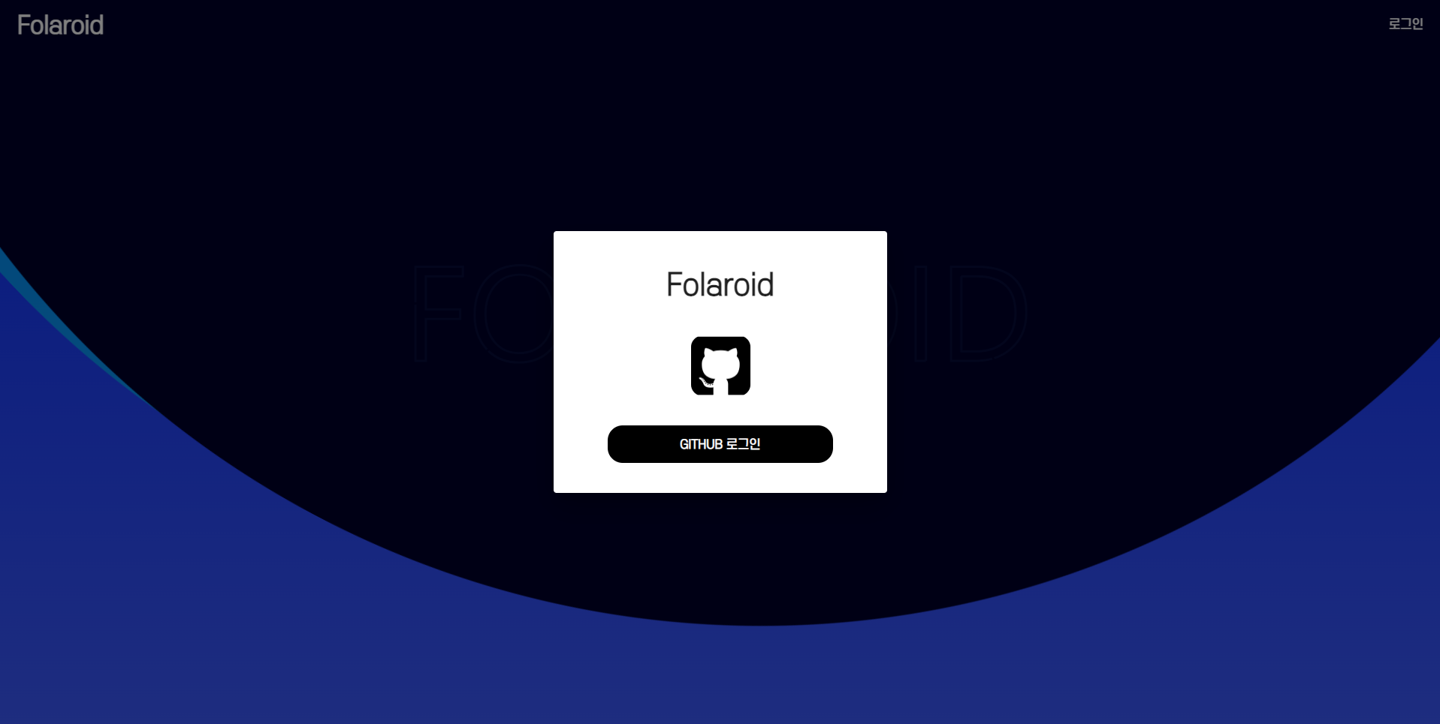

* GITHUB로그인 버튼을 누르면 GITHUB 아이디로 로그인합니다.

1. 마이페이지로 입장

* 로그인을 하였으면 상단 네비 바에 있는 마이페이지를 클릭하여 마이페이지 화면으로 들어갈 수 있습니다.

1. 마이페이지 화면

* 마이페이지 화면입니다. 내 프로필에 연필 모양을 누르면 자기소개 정보를 입력할 수가 있습니다.

1. 자기소개

* 자기소개 화면입니다.
* 자기소개 사항과 추가사항들을 입력할 수가 있습니다.

1. 개인정보 입력

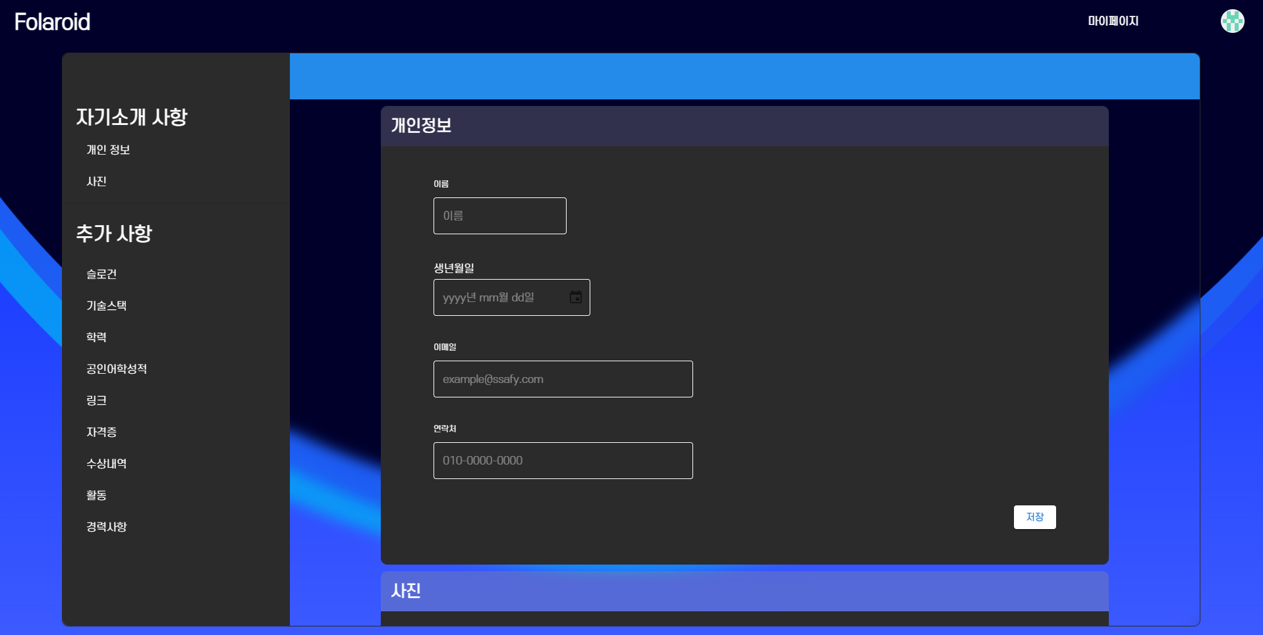

* 개인정보를 입력할 수 있는 화면입니다.
* 개인정보를 입력하고 저장 버튼을 누르면 저장됩니다.

1. 개인정보가 입력된 화면

* 개인정보를 입력하고 사진을 넣은 개인정보 화면입니다.

1. 추가사항 입력 – 기술 스택

* 추가사항 입력 중 기술 스택 입력 화면입니다.
* 기술 스택을 입력하고 저장 버튼을 누르면 아래에 입력한 기술 스택이 보여집니다.

1. 추가사항 입력 – 학력

* 추가사항 입력 중 학력 입력 화면입니다.
* 학력을 입력하고 제출 버튼을 누르면 아래에 입력한 학력이 보여집니다.

1. 추가사항 입력 - 공인어학성적

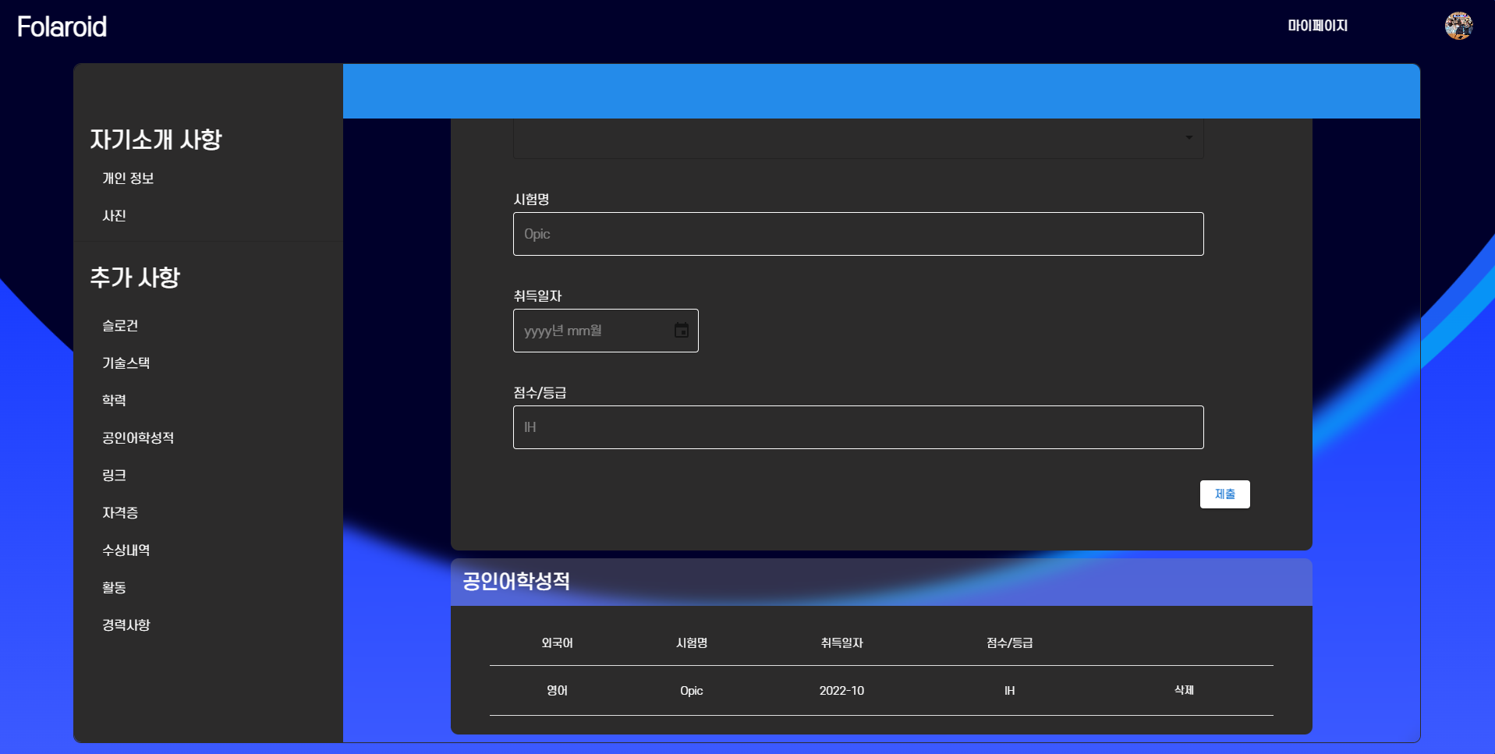

* 추가사항 입력 중 공인어학성적 입력 화면입니다.
* 공인어학성적을 입력하고 제출 버튼을 누르면 아래에 입력한 공인어학성적이 보여집니다.

1. 추가사항 입력 – 링크

* 추가사항 입력 중 링크 입력 화면입니다.
* 링크를 입력하고 제출 버튼을 누르면 아래에 입력한 링크가 보여집니다.

1. 추가사항 입력 – 자격증

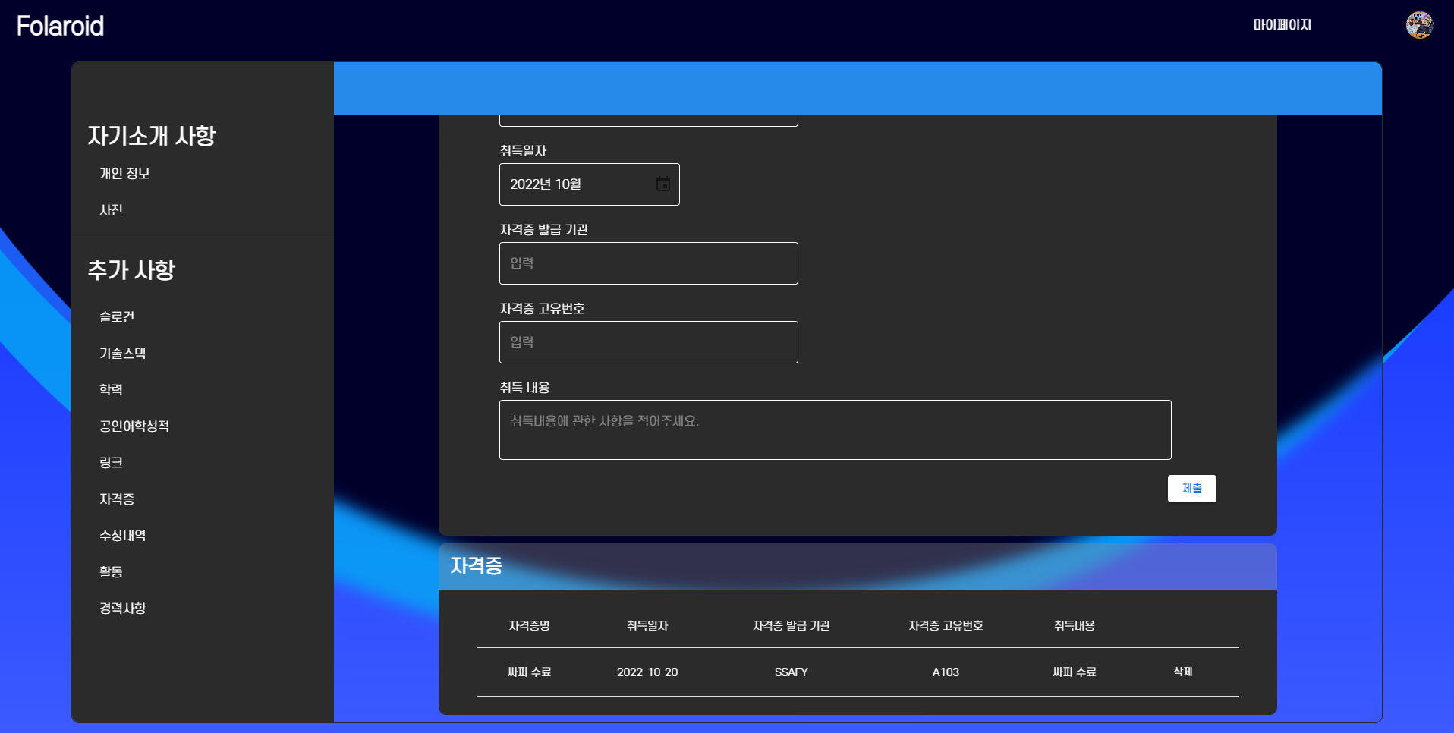

* 추가사항 입력 중 자격증 입력 화면입니다.
* 자격증을 입력하고 제출 버튼을 누르면 아래에 입력한 자격증이 보여집니다.

1. 추가사항 입력 – 수상 내역

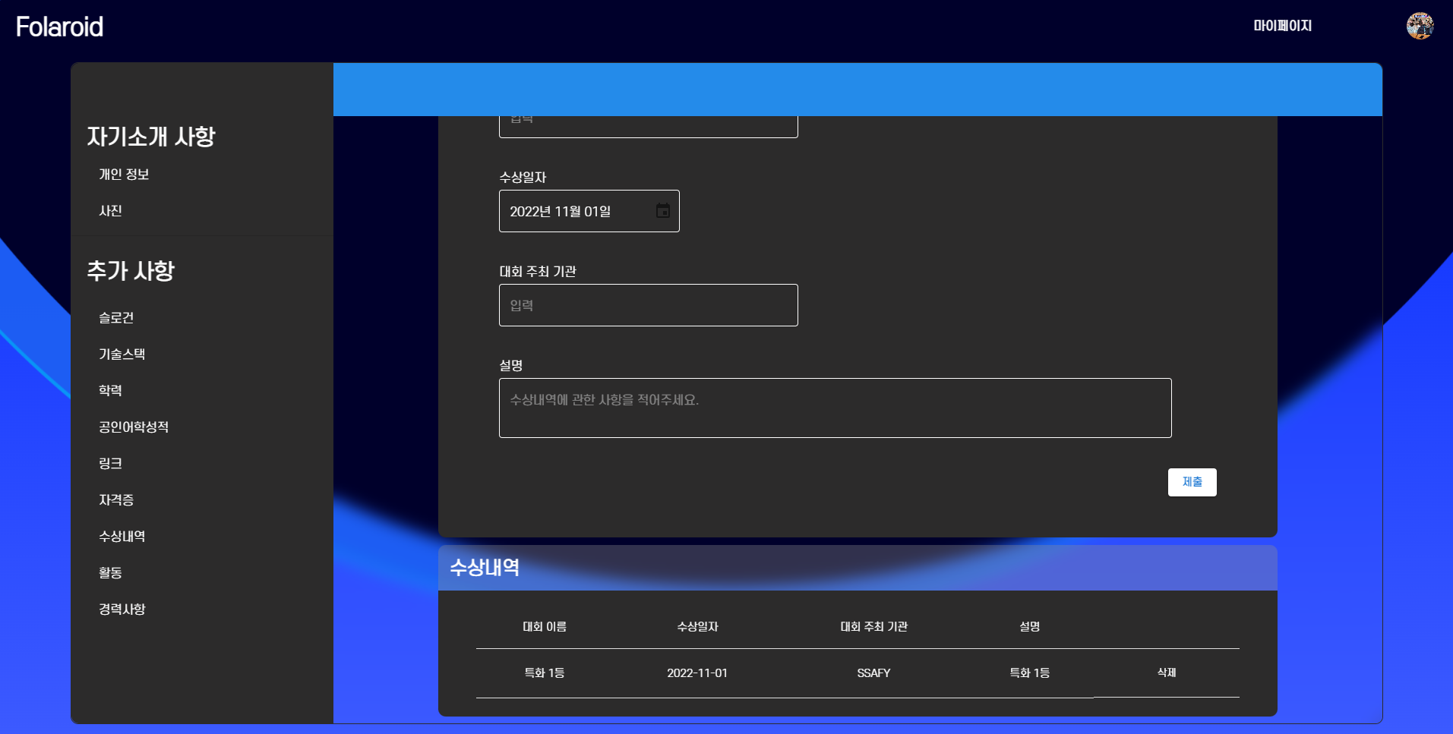

* 추가사항 입력 중 수상 내역 화면입니다.
* 수상 내역을 입력하고 제출 버튼을 누르면 아래에 입력한 수상내역이 보여집니다.

1. 추가사항 입력 - 활동

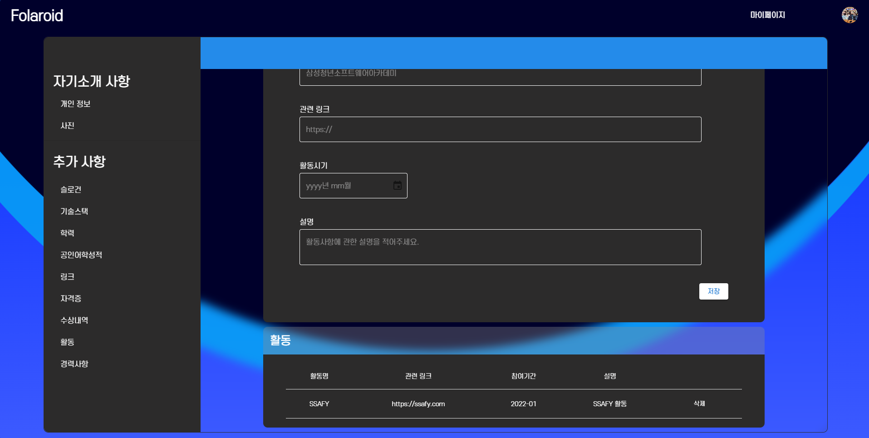

* 추가사항 입력 중 활동 화면입니다.
* 활동을 입력하고 제출 버튼을 누르면 아래에 입력한 활동이 보여집니다.

1. 추가사항 입력 - 경력

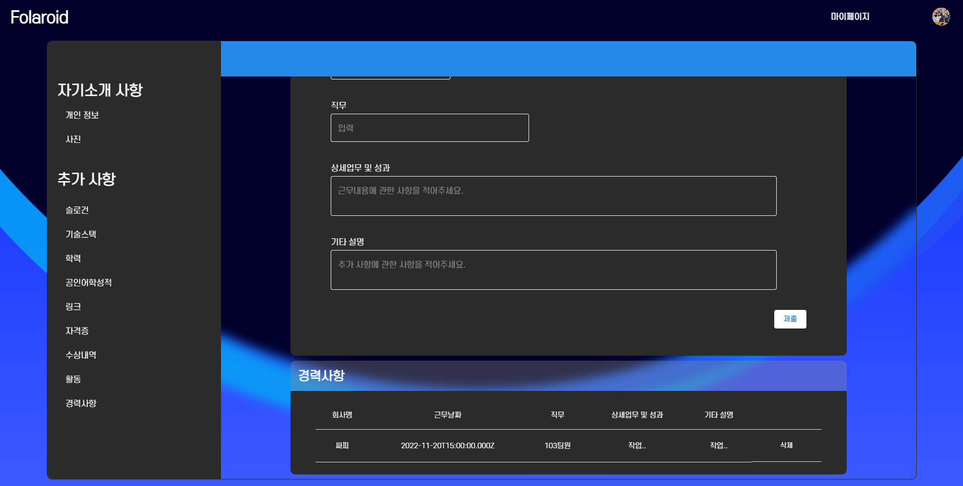

* 추가사항 입력 중 경력 입력 화면입니다.
* 경력을 입력하고 제출 버튼을 누르면 아래에 입력한 경력이 보여집니다.

1. 추가사항 – 슬로건

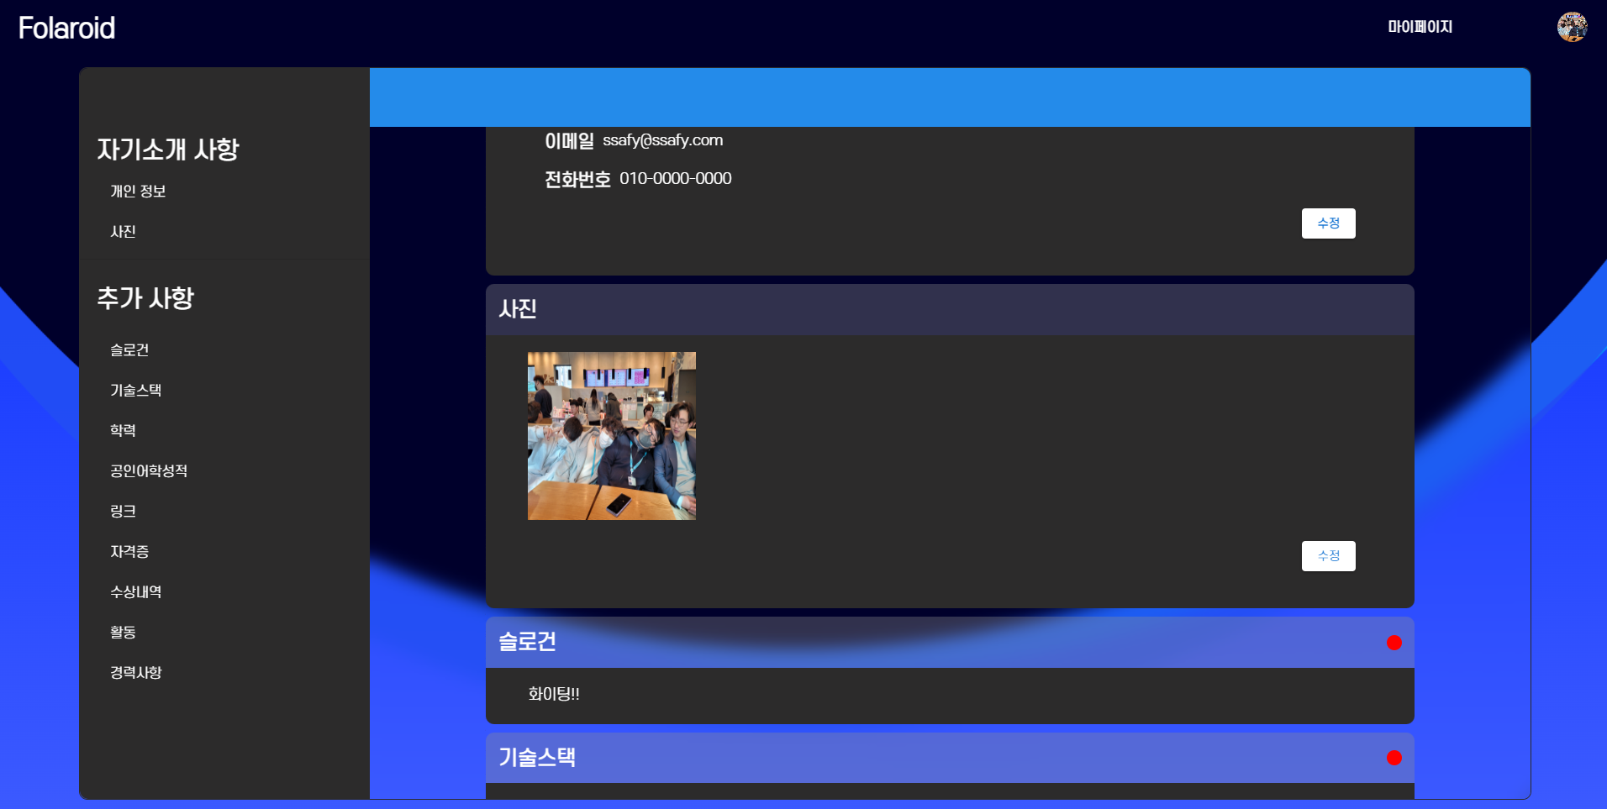

* 추가사항 입력 중 슬로건 입력 화면입니다.
* 슬로건을 입력하고 제출 버튼을 입력한 슬로건이 보여집니다.

1. 자기소개 입력 후 마이페이지 화면

* 자기소개 입력 후 바뀐 마이페이지 화면입니다.
* 포트폴리오를 만들기 위해 포트폴리오 만들기를 클릭합니다.

1. 포트폴리오 화면

* 포트폴리오 만들기 화면으로 들어오면 자기소개 입력한 내역들이 들어있습니다.
* 포트폴리오에 들어갈 프로젝트를 만들기 위해 프로젝트를 클릭합니다.

1. 프로젝트 생성 화면

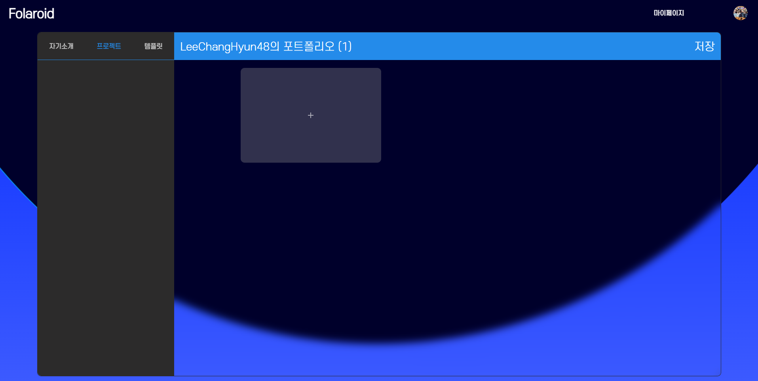

* 프로젝트 생성 화면입니다.
* + 사각형을 클릭하여 프로젝트 생성에 들어갑니다.

1. 프로젝트 선택 화면

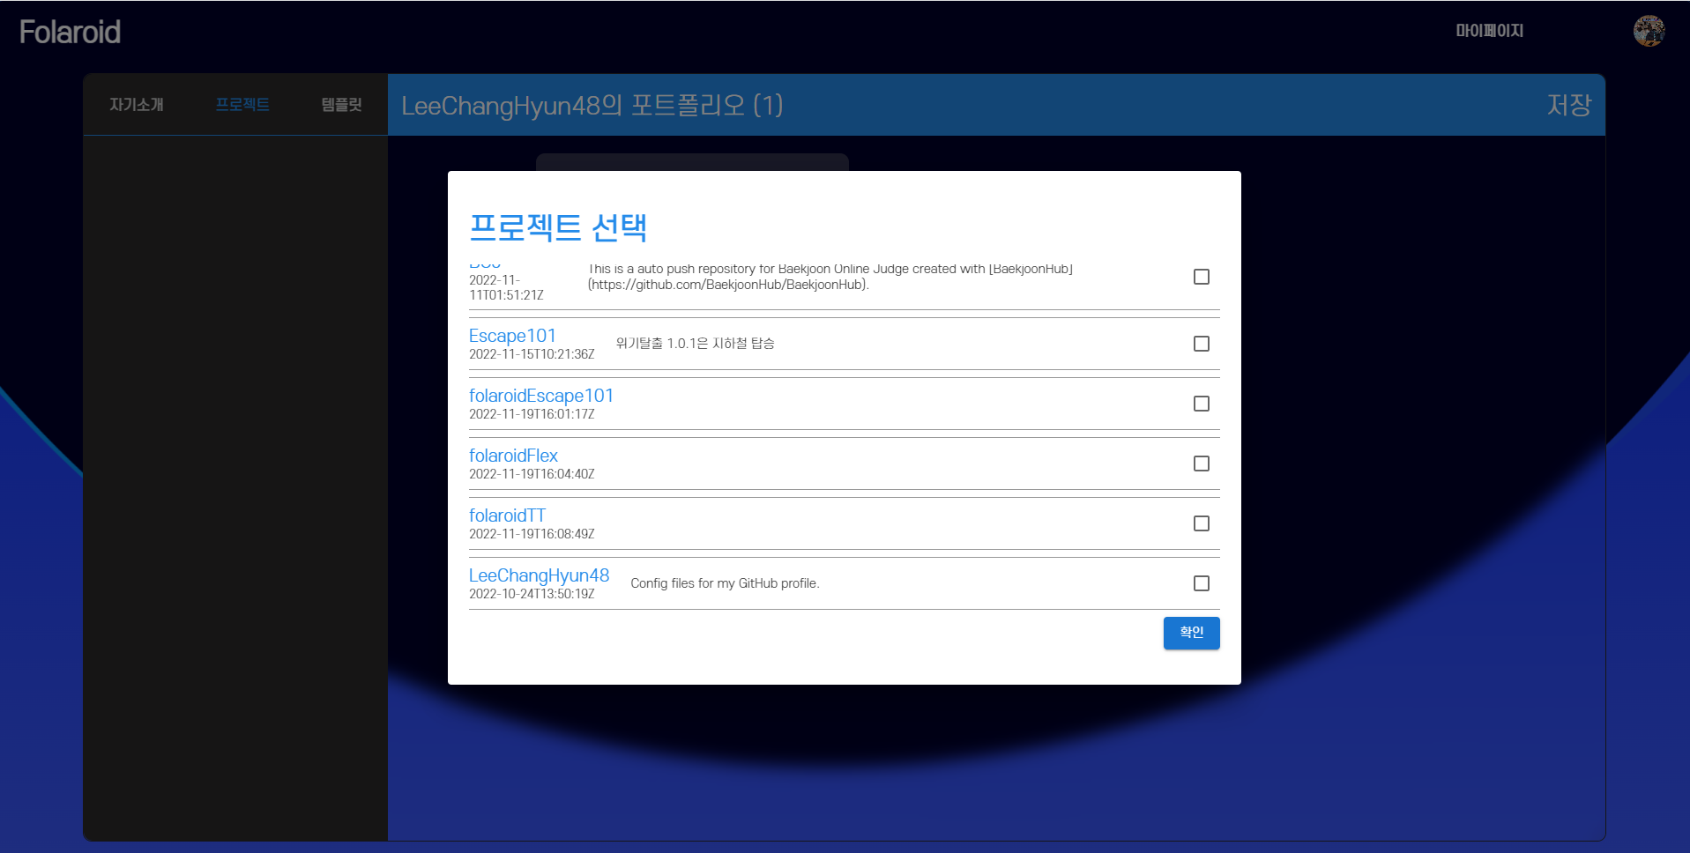

* 프로젝트 선택 화면에서 포트폴리오에 사용할 프로젝트를 선택하고 확인을 누른다.

1. 프로젝트 제작 화면

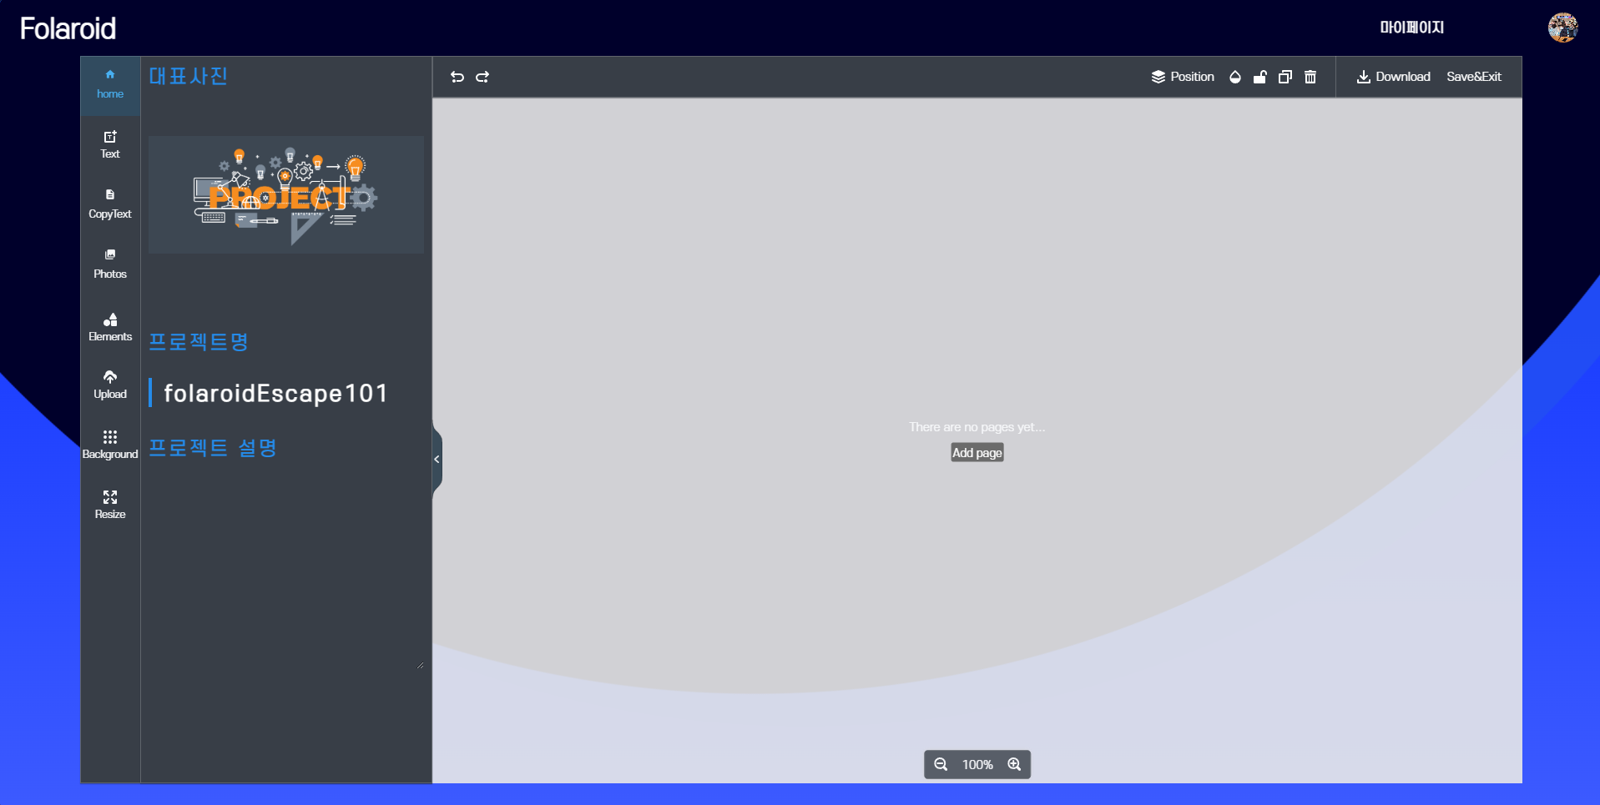

* 프로젝트 제작 화면이다.
* 프로젝트를 Add page를 눌러 빈 화면을 출력하고 프로젝트를 꾸밀 수 있습니다.
* 대표사진을 선택할 수 있고 프로젝트 명과 프로젝트 설명을 작성할 수 있습니다.

1. 프로젝트 제작 화면 – 텍스트

* 리드미에서 가져온 텍스트들을 클립보드에 복사하여 넣을 수 있습니다.

1. 프로젝트 제작 화면 – 이미지

* 리드미에서 가져온 이미지들을 선택하여 화면에 넣을 수 있습니다.
* 프로젝트가 완성되면 Save&Exit를 클릭하여 저장 후 포트폴리오 메인 화면으로 나갈 수 있습니다.

1. 포트폴리오 화면

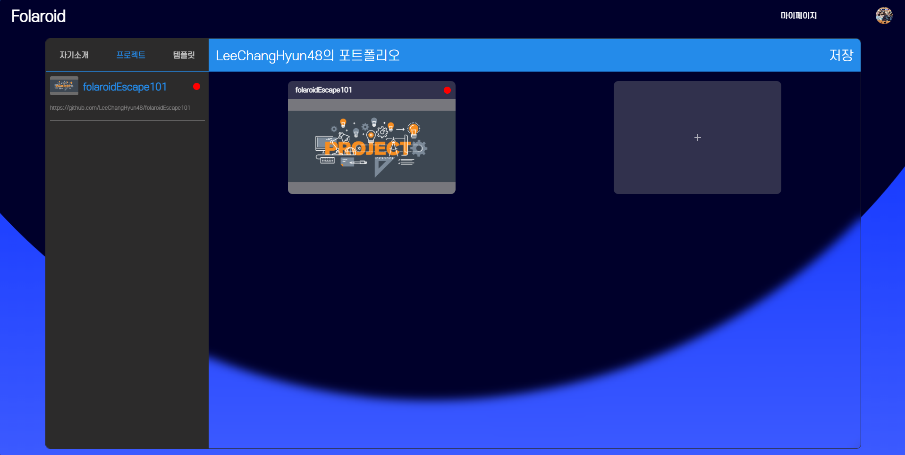

* 포트폴리오 화면으로 나오면 프로젝트가 제작된 것을 확인할 수가 있습니다.
* 템플릿을 클릭하여 템플릿을 선택할 수 있는 화면으로 넘어갑니다.

1. 템플릿 선택 화면

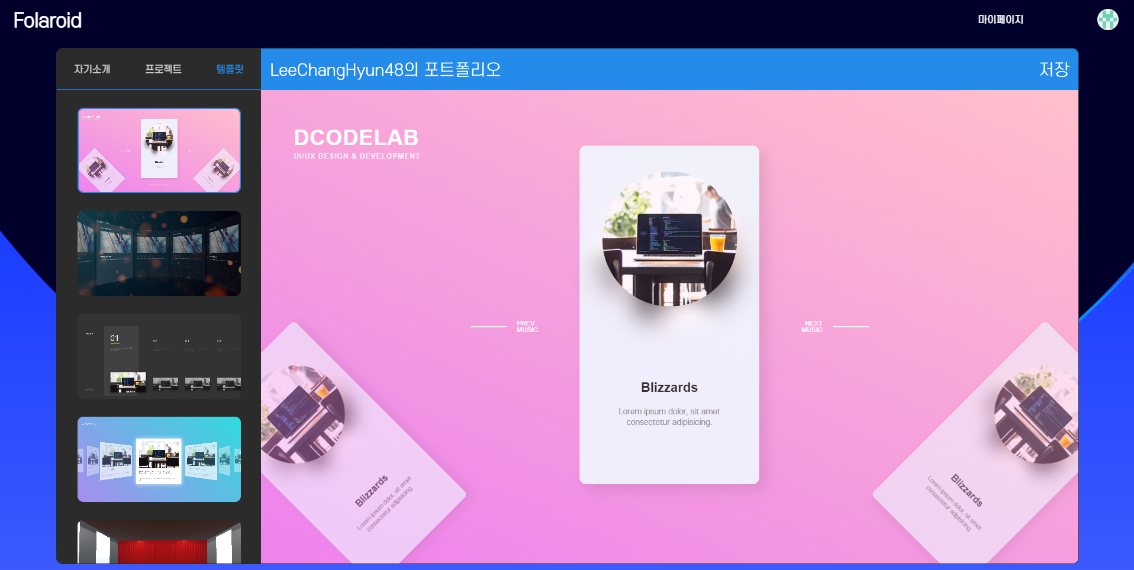

* 템플릿 선택 화면입니다.
* 다양한 템플릿 중 원하는 템플릿을 선택하여 저장 버튼을 누릅니다.

1. 마이페이지 화면

* 눈동자 모양의 버튼을 클릭하면 제작한 포트폴리오를 확인 할 수 있습니다.

1. 포트폴리오 화면

* 포트폴리오 화면으로 제작한 프로젝트들을 확인할 수 있습니다.

1. 프로젝트 상세 화면

* 프로젝트를 클릭하면 작성한 프로젝트를 확인할 수가 있습니다.